GÉOGRAPHIE — CM2 — CHAPITRE 4  Séance 3 — Combiner les transports et prolonger la vie des équipements | Prénom :  ____________________
Question : Quels choix permettent de rendre un déplacement plus durable du départ jusqu’à la fin de vie du matériel ?
Document A — Le fonctionnement des parkings-relais de Strasbourg
Schéma pédagogique construit à partir des informations et du guide voyageur de la CTS.
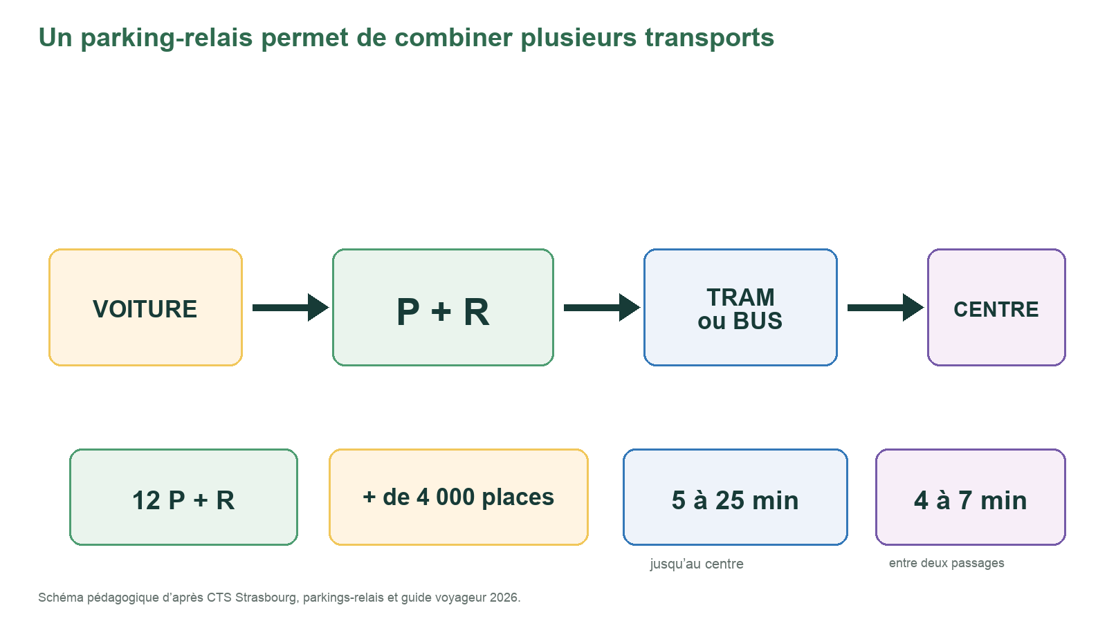
Le voyageur stationne en périphérie puis utilise le tram ou le bus. Les durées et fréquences sont des valeurs annoncées par la CTS en 2026.
Source : CTS Strasbourg, parkings-relais et Guide voyageur, janvier 2026.
1. Dans quel ordre les quatre étapes du trajet sont-elles représentées ?
........................................................................................................................................................
2. Combien de parkings-relais et de places sont annoncés ?
........................................................................................................................................................
3. Combien de temps faut-il pour rejoindre le centre ?
........................................................................................................................................................
4. Explique comment ce système peut réduire la circulation automobile dans le centre.
........................................................................................................................................................
........................................................................................................................................................
GÉOGRAPHIE — CM2 — CHAPITRE 4  Séance 3 — Combiner les transports et prolonger la vie des équipements | Prénom :  ____________________
Question : Quels choix permettent de rendre un déplacement plus durable du départ jusqu’à la fin de vie du matériel ?
Document B — Donner, réparer ou recycler un vieux vélo
Diagramme pédagogique d’après le service public d’information de l’ADEME.
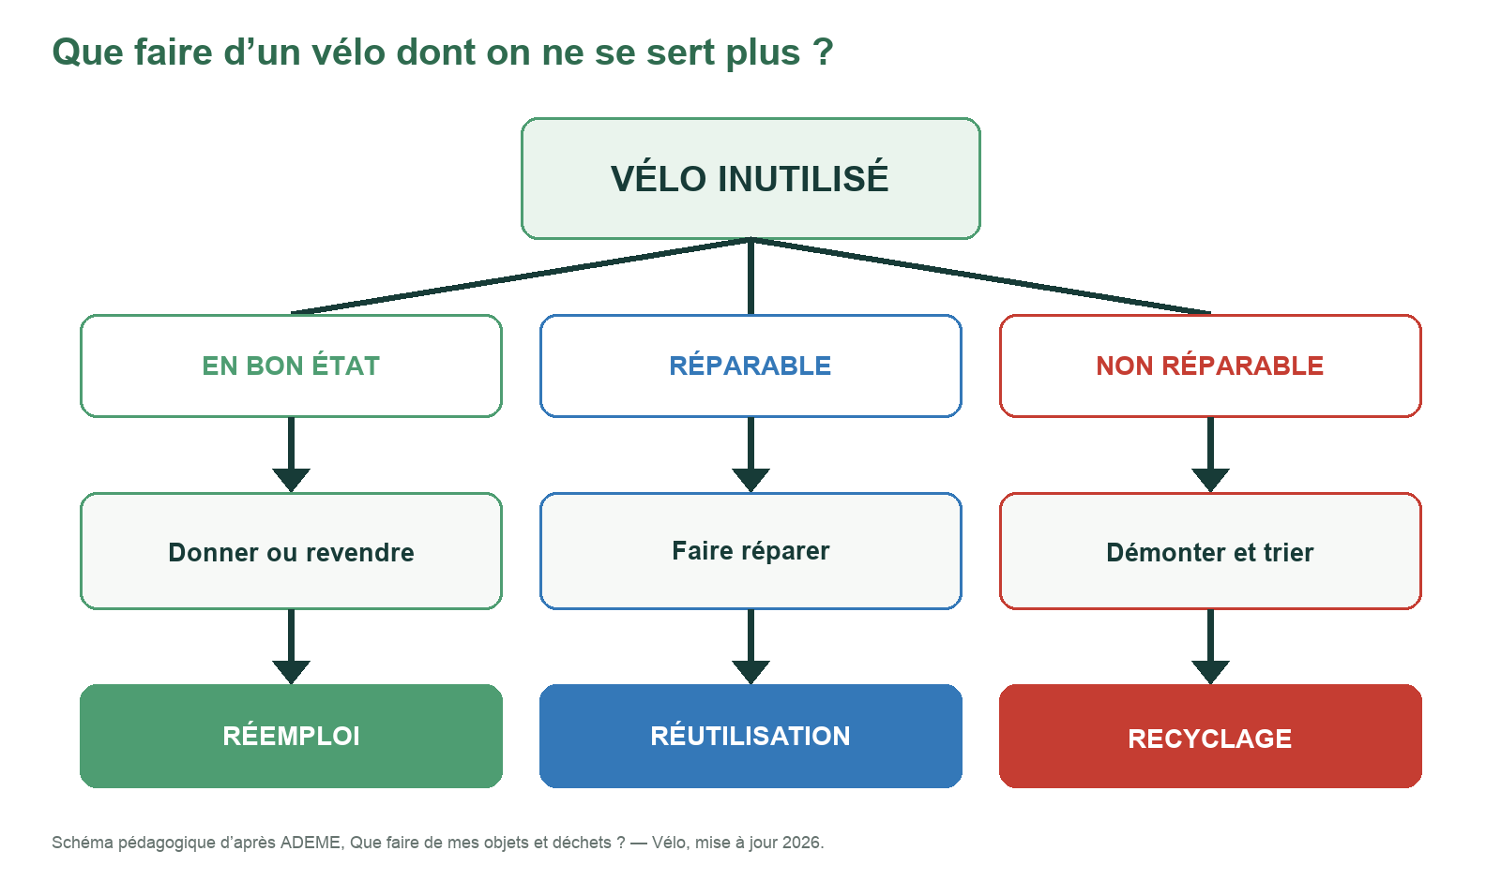
Le chemin dépend de l’état du vélo. Les batteries et éléments électroniques éventuels suivent une filière spécifique.
Source : ADEME, « Que faire de mes objets et déchets ? — Vélo », mise à jour le 21 avril 2026.
1. Que peut-on faire d’un vélo encore en bon état ?
........................................................................................................................................................
2. Que faut-il faire d’un vélo réparable ?
........................................................................................................................................................
3. Que devient un vélo qui ne peut plus être réparé ?
........................................................................................................................................................
4. Explique pourquoi les trois chemins ne se valent pas.
........................................................................................................................................................
........................................................................................................................................................

